GUIA DE ARTES VISUALES 3 ° BÁSICO A

Nombre: …………………………………………………………………………………………………………………………….. Curso: ……………………

Objetivo: continuar **el ejercicio de elaborar un ser mítico**

ACTIVIDAD

I.-Observa las siguientes imágenes y luego responde las siguientes preguntas.

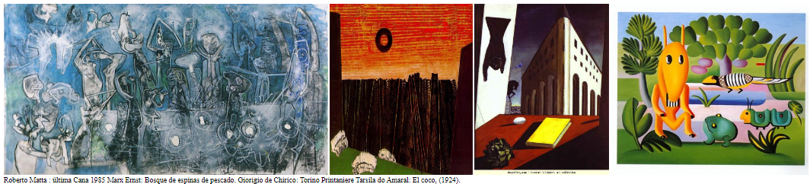

 Responde:

1.- ¿Qué tienen de especial estas pinturas?

………………………………………………………………………………………………………………………………………………

……………………………………………………………………………………………………………………………………………….

………………………………………………………………………………………………………………………………………………

2.-Los personajes que allí aparecen, ¿qué tienen de extraño?

………………………………………………………………………………………………………………………………………………

………………………………………………………………………………………………………………………………………………

……………………………………………………………………………………………………………………………………………...

3.- ¿Qué formas tienen esos personajes?

………………………………………………………………………………………………………………………………………………

………………………………………………………………………………………………………………………………………………

……………………………………………………………………………………………………………………………………………….

4.-¿En qué se diferencian y en qué se parecen los seres que vemos en las pinturas?

………………………………………………………………………………………………………………………………………………

………………………………………………………………………………………………………………………………………………

……………………………………………………………………………………………………………………………………………….

II.- Dibuja un personaje recreado, basado en una figura humana, sobre una hoja de block; por ejemplo: agregan partes de animales, ponen más ojos o manos, le hacen una cabeza grande, agregan vestuarios extraños.  
En el fondo de su trabajo dibujan el hábitat del personaje, recreando un paisaje; por ejemplo: pueden personificar los elementos del paisaje, modificar los colores, tamaños.

Pinta tu trabajo con témperas, pasteles grasos u otros materiales que tengas a tu alcance.

RECUERDA QUE TUS TRABAJOS DEBEN SER ENVIADO EN UNA FOTO AL CORREO [profetamararayito@gmail.com](mailto:profetamararayito@gmail.com)

GUIA DE ARTES VISUALES 3 ° BÁSICO A

Nombre: …………………………………………………………………………………………………………………………….. Curso: ……………………

Objetivo: experimentar con la escultura como lenguaje artístico

ACTIVIDAD

I.- Observa video e imágenes del circo de Alexander Calder <https://youtu.be/t6jwnu8Izy0> e identifica los materiales, las formas y los personajes que ahí aparecen. Luego en el siguiente recuadro crea tu propio circo, lo pintas y decoras a tu elección.

|  |
| --- |
|  |

II.- Con material reciclado crea tu propio personaje del circo y lo decoras a tu elección

RECUERDA QUE TUS TRABAJOS DEBEN SER ENVIADO EN UNA FOTO AL CORREO [profetamararayito@gmail.com](mailto:profetamararayito@gmail.com)